Приложение Б.

Рекомендации производителя ООО «Русбитех-Астра» обновлению ALD Pro до версии 2.3.0

«ПЕРЕХОД с версии 1.4.1 на версию 2.3.0 ALD Pro»

описание архитектуры и Рекомендации

АО РНПК

содержание

Назначение документа 4

1 Функциональные возможности решения ALD Pro 6

1.1 Задачи, решаемые продуктом 6

1.2 Отказоустойчивость и высокая доступность 6

1.3 Функционал управления 6

1.4 Мониторинг 7

1.5 Журналирование 7

1.6 Доверительные отношениями 7

1.7 Миграция 8

2 Компонентный состав решения ALD Pro 9

2.1 Описание подсистем ALD Pro 9

2.2 Общая схема архитектуры ALD Pro 11

3 Описание взаимодействия служб 13

3.1 Общая схема взаимодействия служб ALD Pro 13

3.2 Сервис службы динамической адресации (DHCP) 15

3.3 Сервис точного времени 15

3.4 Сервис службы имен 15

3.5 Модуль синхронизации 16

3.5.1 Рекомендации 17

3.5.2 Схема построения инфраструктурных сервисов домена 18

4 Интеграция ALD Pro c MS AD. 19

4.1 Понятие доверительных отношений 19

4.2 Доверительные отношения между ALD Pro и MS AD. 20

4.2.1 Контроллеры доверия и агенты доверия 21

4.2.2 Доверительные отношения между двумя доменами (External Trust). 22

4.3 Реализация доверительных отношений 22

5 Инфраструктура развёртывания решения 23

5.1 Необходимое программное обеспечение 23

5.2 Варианты развёртывания компонентов решения 23

5.3 Обеспечение связанности служб по протоколам и портам 23

5.4 Обеспечение сетевой связанности между сервисами 23

Приложение 1. Обеспечение связанности служб по протоколам и портам 24

Приложение 2. Требования к сетевой связанности между сервисами 40

# Назначение документа

Данный документ содержит описание архитектуры решения и принципы построения инфраструктуры на базе продукта ALD Pro Группы Астра с применением перечня стандартных ролей из состава решения.

**Основные термины и определения, обозначения и сокращения.**

|  |  |
| --- | --- |
| Термин/сокращение | Определение |
| ALSE | Astra Linux Special Edition – сертифицированная ОС со встроенными средствами защиты информации для стабильной и безопасной работы ИТ–инфраструктур любого масштаба и обработки информации различной степени конфиденциальности |
| DHCP | Dynamic Host Configuration Protocol – протокол динамической настройки узла – сетевой протокол, позволяющий сетевым устройствам автоматически получать IP–адрес и другие параметры, необходимые для работы в сети TCP/IP |
| DNS | Domain Name System – система доменных имён – компьютерная распределённая система для получения информации о доменах |
| DNSSEC | Набор расширений IETF протокола DNS. Предоставляет DNS-клиентам гарантии достоверности и целостности данных |
| FTP | File Transfer Protocol - протокол передачи файлов по сети |
| KDC | Key Distribution Center - служба распространения ключей доверяющего домена |
| Kerberos | Сетевой протокол аутентификации, который предлагает механизм взаимной аутентификации клиента и сервера перед установлением связи между ними |
| LDAP | Lightweight Directory Access Protocol - протокол прикладного уровня для доступа к службе каталогов |
| MS AD (AD) | Active Directory – службы каталогов корпорации Microsoft для операционных систем семейства Windows Server |
| NTP | Network Time Protocol - протокол сетевого времени |
| Samba suite | Пакет программ, которые позволяют обращаться к сетевым дискам и принтерам на различных операционных системах по протоколу SMB/CIFS |
| SID | Security Identifier (идентификатор безопасности) - структура данных, которая идентифицирует учётную запись пользователя, группы, службы, домена или компьютера |
| SMB | Server Message Block — сетевой протокол прикладного уровня для удалённого доступа к файлам, принтерам и другим сетевым ресурсам |
| SSSD | System Security Services Daemon — это сервис для управления доступом к удалённым каталогам и механизмам проверки подлинности |
| Stratum2 | Сервер точного времени второго уровня, получает данные от серверов первого уровня |
| TFTP | Trivial File Transfer Protocol (Простой протокол передачи файлов) — это протокол прикладного уровня, предназначенный для передачи файлов |
| TGT | Ticket-Granting Ticket – технология Kerberos, содержит сеансовый ключ для засекречивания общения между клиентом и сервером выдачи билетов |
| АРМ | Автоматизированное рабочее место |
| АС, Система | Автоматизированная система |
| ИС | Информационная система |
| ИБ | Информационная безопасность |
| ОС | Операционная система |
| ПО | Программное обеспечение |
| Серверная ОС | Система, на которую должна устанавливаться система управления, развертываться все необходимые подсистемы |
| СУБД | Система управления базами данных |

# Функциональные возможности решения ALD Pro

В качестве системы централизованного управления для операционных систем Astra Linux используется ALD Pro.

## Задачи, решаемые продуктом

Продукт ALD Pro предназначен для централизованного управления ресурсами (физическими и виртуальными рабочими местами), работающими под управлением операционной системы Astra Linux, и может использоваться в организациях различного масштаба. ALD Pro может применяться в информационных (автоматизированных) системах, обрабатывающих как общедоступную информацию, так и информацию с ограниченным доступом.

## Отказоустойчивость и высокая доступность

Предлагаемое решение обладает отказоустойчивостью и обеспечивает высокую доступность предоставляемых сервисов. Это обеспечивается такими мерами, как:

* использование нескольких контроллеров домена;
* возможность репликации данных между контроллерами домена.

## Функционал управления

Решение обладает широкими возможностями по управлению инфраструктурой и обеспечивает выполнение следующих функций:

* Настройка и конфигурация серверной группировки ALD Pro из портала управления;
* Настройка и конфигурация ОС и программного обеспечения клиентов ALD Pro из портала управления;
* Удаленное подключение к сессиям клиентов через портал управления;
* Управление конфигурацией ОС на АРМ и серверах (установка/удаление программных пакетов, профилей пользователей, внешнего вида графической оболочки ОС);
* Управление учетными записями пользователей и групп пользователей (создание, удаление, изменение параметров, изменение состава пользователей в группах);
* Управление компьютерами и группами компьютеров (включение/исключение из домена, управление параметрами; создание/удаление/изменение состава компьютеров в группах);
* Установка ОС по сети;
* Создание и управление файловыми сетевыми ресурсами общего доступа;
* Управление принтерами;
* Управление организационной структурой подразделений (создание и удаление подразделений, выстраивание иерархической структуры);
* Управление групповыми политиками (создание, удаление, изменение параметров, назначение на организационные подразделения).
* Автоматизация установки и настройки программного обеспечения.

## Мониторинг

Решение обеспечивает возможность мониторинга работы, которая реализуется посредством специального сервера мониторинга, который собирает все требуемые метрики и предоставляет возможность отображения статуса выполняемых задач на портале управления.

## Журналирование

В целях документирования работы системы предусмотрена возможность журналирования событий с использованием специального сервера ведения журналов, который выполняет:

* сбор журналов с серверов группировки ALD Pro;
* загрузку журналов с клиентов ALD Pro.

## Доверительные отношениями

Построение двусторонних доверительных отношений с каталогом объектов Microsoft Active Directory.

Доверительные отношения дают возможность пользователям одного домена выполнять прозрачную аутентификацию по протоколу Kerberos при обращении к ресурсам другого домена.

Двусторонние доверительные отношения, предоставляют возможность общаться доменам ALD Pro и MS AD, решая ряд важных задач:

* Авторизация пользователей доверенных доменов на рабочих станциях;
* Доступ к сетевым ресурсам пользователей доверенного домена (веб сервер, файловый сервер, базы данных и т.д.);
* Разграничение доступа к ресурсам доверенных доменов.

## Миграция

Перемещение объектов из каталога Microsoft Active Directory в каталог ALD Pro.

Следующие сущности доступны для миграции из домена Microsoft Active Directory в ALD Pro:

- пользователи (users);

- группы пользователей (groups);

- организационные подразделения (organizational units).

# Компонентный состав решения ALD Pro

## Описание подсистем ALD Pro

ALD Pro представляет собой совокупность подсистем, размещенных на нескольких серверах, объединённых в сеть.

Архитектура решения ALD Pro представлена следующими подсистемами:

* Подсистема «Пользователи и компьютеры»;
* Подсистема «Групповые политики»;
* Подсистема «Управление доменом»;
* Подсистема «Установка и обновление ПО»;
* Подсистема «Инвентаризация»;
* Подсистема «Автоматизация»;
* Подсистема «Роли и службы»;
* Серверная операционная система;
* Пользовательская операционная система.

Подсистема «Пользователи и компьютеры» предназначена для управления организационной структурой, пользователями и компьютерами. Данная функциональность обеспечивается следующими модулями:

* Модуль «Управление пользователями и компьютерами»;
* Модуль «Управление организационной структурой»;
* Модуль «Управление группами пользователей и компьютеров»;
* Модуль «Удаленный доступ».

Подсистема «Групповые политики» предназначена для настройки компьютеров и серверов, управления паролями, доступом к узлу и механизмом повышения привилегий. Данная функциональность обеспечивается следующими модулями:

* Модуль «Групповые политики»;
* Модуль «Политики доступа к узлу»;
* Модуль «Политики повышения привилегий»;
* Модуль «Политики паролей».

Подсистема «Управление доменом» предназначена для управления структурой и конфигурацией Системы. Данная функциональность обеспечивается следующими модулями:

* Модуль «Сайты и службы»;
* Модуль «Параметры групповой политики»;
* Модуль «Службы и параметры Kerberos»;
* Модуль «Интеграция с MS AD»;
* Модуль «Роли и права доступа».

Подсистема «Установка и обновление ПО» предназначена для управления журналом заданий, группировкой программного обеспечения и управления репозиториями. Данная функциональность обеспечивается следующими модулями:

* Модуль «Политики ПО»;
* Модуль «Перечень/каталог ПО»;
* Модуль «Репозитории ПО».

Подсистема «Автоматизация» предназначена для удаленного выполнения команд или скриптов на компьютере, группе компьютеров, или группе компьютеров, принадлежащих подразделению, а также для установки ОС по сети. Данная функциональность обеспечивается следующими модулями:

* Модуль «Установка ОС по сети»;
* Модуль «Автоматизация».

Подсистема «Роли и службы» предназначена для динамической настройки узла, управления механизмами синхронизации времени, системами печати а также системой доменных имён. Данная функциональность обеспечивается следующими модулями:

* Модуль «Управление разрешением имен (DNS)»;
* Модуль «Динамическая настройка узла»;
* Модуль «Управление/синхронизация времени»;
* Модуль «Печать».

Подсистема «Инвентаризация» предназначена для сбора информации о программно-аппаратных активах компании, входящих в домен. Данная функциональность обеспечивается следующим модулем:

* Модуль «Инвентаризация».

Серверная операционная система предназначена для развертывания и обеспечения функциональности АС ALD Pro.

Пользовательская операционная система предназначена для развёртывания ПО, обеспечивающего функциональность, которая необходима пользователю/клиенту для решения производственных задач.

## Общая схема архитектуры ALD Pro

Архитектура ALD Pro схематично изображена на диаграмме (Рисунок 1).

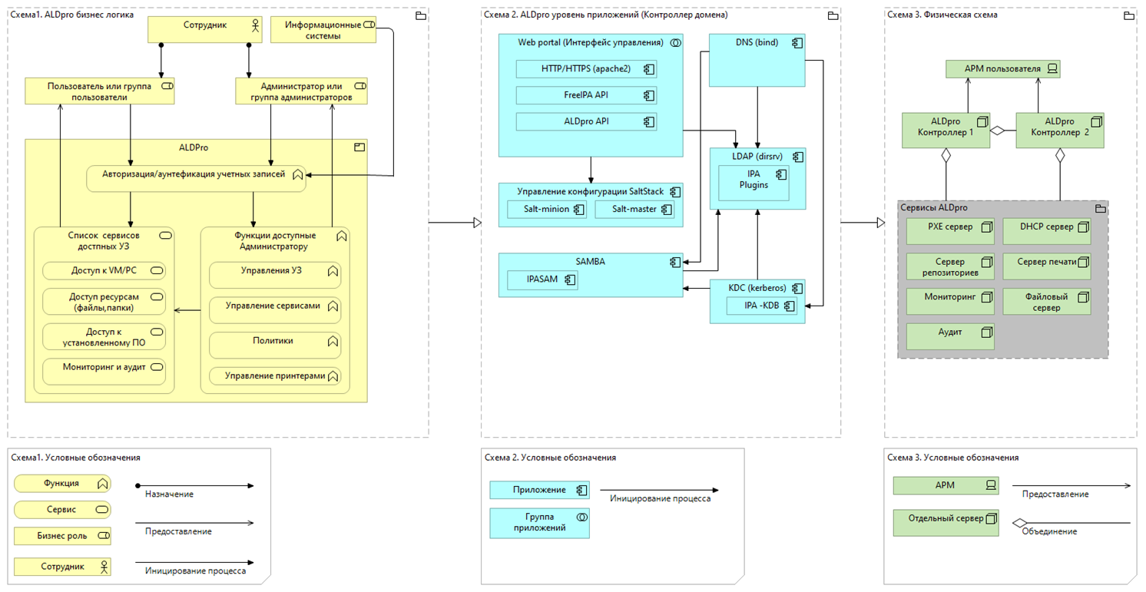

Рисунок 1. Архитектура ALD Pro

# Описание взаимодействия служб

## Общая схема взаимодействия служб ALD Pro

Общая схема взаимодействия служб ALD Pro представлена на диаграмме ниже (Рисунок 2)

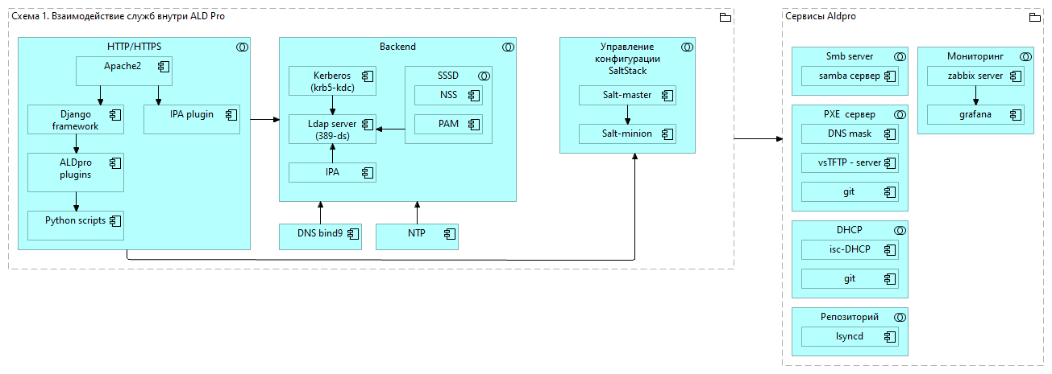

Рисунок 2. Схема взаимодействия служб ALD Pro

## Сервис службы динамической адресации (DHCP)

При использовании DHCP, не входящего в инфраструктуру ALD Pro, для подсистемы установки ОС по сети (PXE сервер) необходимо добавить следующие DHCP опции:

* Опция 66 - Определяет имя сервера TFTP.
* Опция 67 - Задает имя загрузочного файла. Может использоваться вместо ключевого слова bootfile, которое помещает файл в поле filename пакета.

## Сервис точного времени

Точное время необходимо для корректного формирования сертификатов, а также для работы таких сервисов, как Kerberos и система логирования.

Важную роль в функционировании ALD Pro выполняет служба точного времени, работа которой осуществляется по протоколу NTP. Источниками данных о времени для этой службы могут быть:

* серверы точного времени из сети Интернет;
* серверы точного времени Организации.

При выборе первичного источника времени для всех информационных систем, необходимо руководствоваться следующими условиями:

* поддержка протокола NTPv3;
* уровень доверия не ниже Stratum2.

В пуле серверов и клиентов ALD Pro, синхронизация контроллеров-реплик будет выполняться с основным источником пула (основной контроллер ALD Pro), который, в свою очередь, будет синхронизироваться с первичным источником времени всех информационных систем Организации. Все рабочие станции, входящие в состав комплекса, управляемого ALD Pro, синхронизируются по времени с ближайшим источником (контроллером ALD Pro) для корректной работы приложений.

## Сервис службы имен

DNSSEC - набор расширений IETF протокола DNS, позволяющих минимизировать атаки, связанные с подменой IP-адреса при разрешении доменных имён. Он направлен на предоставление DNS-клиентам (англ. термин resolver) гарантии достоверности и целостности данных.

Сервис DNSSEC - включен в состав ALD Pro по умолчанию.

При использовании глобальных перенаправителей с отключенным DNSSEC на них, необходимо отключить использование DNSSEC в ALD Pro.

В случае установки доверительных отношений с MS AD и включенным DNSSEC, необходимо его настроить и в ALD Pro. В противном случае доверительные отношения не будут установлены.

При необходимости, запись о домене (зоне) ALD Pro может быть размещена на внешнем сервисе имен (DNS/BIND) при условии отсутствия такой же записи о домене (зоне), принадлежащей другой системе.

Согласно международному стандарту RFC-2606 не допускается использование доменных имен, оканчивающихся на:

* *.test*
* *.local*
* *.example*
* *.invalid*
* *.localhost*

## Модуль синхронизации

Переименование подразделений, добавленных в «Сопоставление подразделений» недопустимо. Если возникла такая необходимость, корректным будет удалить сопоставление, произвести переименование и создать новое сопоставление подразделений.

Если для подразделения уже установлена синхронизация, то создавать сопоставления для его дочерних подразделений нельзя.

Атрибуты по умолчанию и соответствующие им сопоставления ограничены перечнем обязательных атрибутов для объектов ALD Pro:

* Пользователи: «Логин», «Пароль», «Фамилия», «Имя», «Подразделение»;
* Группы пользователей: «Название группы», «Подразделение»;
* Подразделения: «Наименование подразделения», «Родительское подразделение».

При этом, не все эти атрибуты явно указаны на карточке «Атрибуты AD», так как их синхронизация происходит при выполнении внутренних процессов Модуля синхронизации. Добавляя эти атрибуты в явном виде в карте сопоставления, можно нарушить логику работы модуля синхронизации.

Наименования подразделений, наименования групп и логины пользователей не должны содержать специальных символов, за исключением ".", "-", "_".

Модуль синхронизации может быть установлен при первичной инсталляции или в процессе обновления контроллера домена. Ограничением настоящей версии является то, что модуль синхронизации устанавливается только на первый контроллер домена. В случае отключении первого контроллера домена, синхронизация новых данных, добавленных после отключения первого контроллера домена, выполняться не будет. Ранее синхронизированные данные сохранятся и будут реплицироваться между контроллерами домена, для которых созданы соглашения о репликации.

Для успешной синхронизации необходимо добавить в группу admins учетную запись администратора, которая используется для подключения к контроллеру домена.

### Рекомендации

Ввиду односторонних доверительных отношений и распространении групповых политик построенного решения на версии ALD Pro 1.4.1 предлагается переход на версию 2.3.0, провести следующие работы:

- Провести обследование развернутого решения;

- Скопировать действующие групповые политики;

- Скопировать дополнительные скрипты автоматизации;

- Развернуть и настроить серверную группировку ALD Pro 2.3.0;

- Доработать групповые политики под ALD Pro версии 2.3.0;

- Имплементировать доработанные групповые политики и дополнительные скрипты автоматизации в развернутую инфраструктуру ALD Pro версии 2.3.0;

- Перенести с серверов репозиториев кастомизированные рапозитории на ALD Pro версию 2.3.0;

- Настроить автоматизированную установку ОС версии 1.7.5uu1 по сети;

- Настроить доверительные отношения действующего MS AD и ALD Pro версии 2.3.0;

- Провести проверку возможности интеграции ИС в действующей инфраструктуре со службой каталогов ALD Pro версии 2.3.0;

### Схема построения инфраструктурных сервисов домена

Предлагаемая компонентная схема построения инфраструктурных сервисов домена приведена на диаграмме ниже (Рисунок 3)

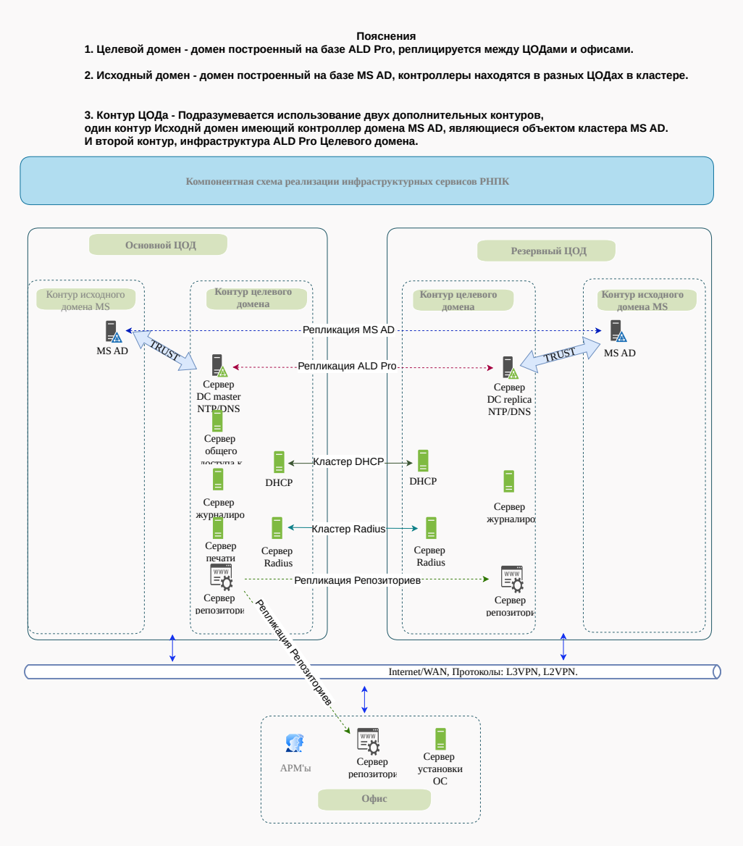

Рисунок 3. Схема построения инфраструктурных сервисов домена

# Интеграция ALD Pro c MS AD.

## Понятие доверительных отношений

Установление доверительных отношений между двумя доменами означает, что доверяющий домен (trusting domain) доверяет процесс аутентификации доверенному домену (trusted domain). Пользователь, аутентифицированный доверенным доменом, может получить доступ к ресурсам в доверяющем домене.

Доверительные отношения между доменами бывают двух типов:

* одностороннее доверие — позволяет пользователям и группам из домена A получать доступ к ресурсам в домене Б, но не наоборот. Домен A доверяет домену Б, но домен Б не доверяет домену A. При создании такого доверия нужно указать направление (входящее или исходящее);
* двустороннее доверие — позволяет пользователям и группам из домена A получать доступ к ресурсам в домене Б и наоборот. Запросы проверки подлинности могут передаваться между двумя доменами в обоих направлениях. Домен А доверяет домену Б, а домен Б доверяет домену А.

## Доверительные отношения между ALD Pro и MS AD.

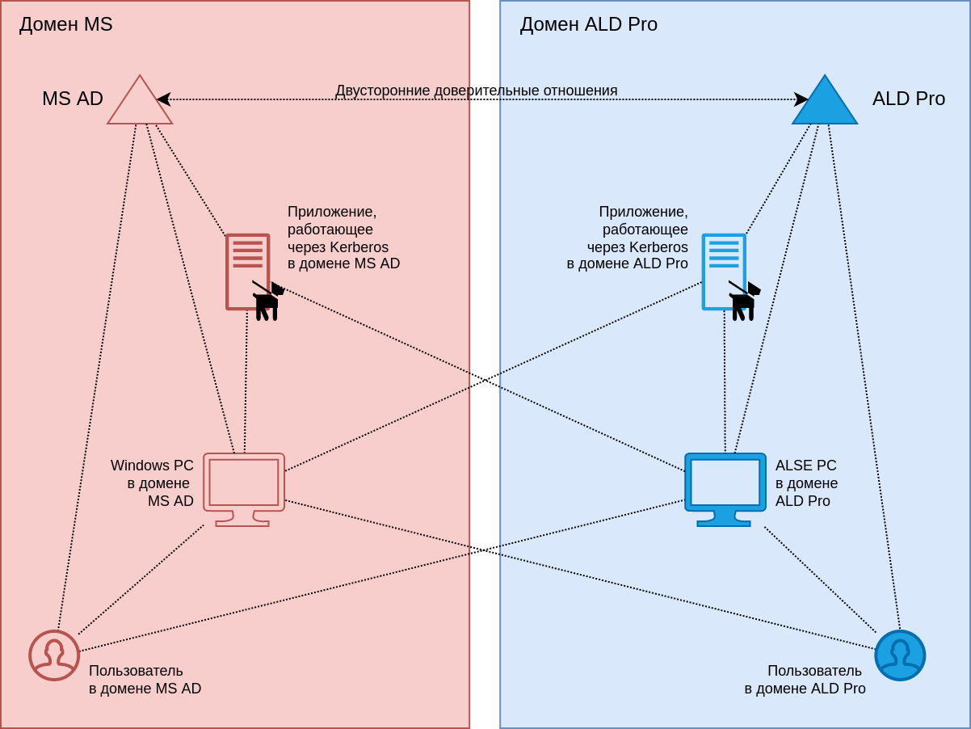Алгоритм использования двусторонних доверительных отношений между ALD Pro и MS AD, представлен на рисунке ниже (Рисунок 4).

Рисунок 4. Алгоритм использования доверительных отношений между ALD Pro и AD

1. Пользователю доверенного домена ALD Pro нужно пройти аутентификацию в службе из доверяющего домена MS AD.
2. Пользователь ALD Pro успешно проходит аутентификацию на контроллере ALD Pro и получает от него TGT билет.
3. Пользователь ALD Pro обращается к своему контроллеру за сервисным билетом к службе из доверяющего домена MS AD. Контроллер ALD Pro видит, что служба находится в доверяющем домене MS AD, поэтому выписывает билет на выполнение рекурсивного Kerberos-запроса к контроллеру из доверяющего домена MS AD. Билет будет зашифрован паролем служебной учетной записи, соответствующей доверительному отношению. Таким образом, пользователь получает, как бы, сервисный билет на доступ к службе распространения ключей доверяющего домена (Key Distribution Center, KDC).
4. Пользователь ALD Pro обращается с полученным билетом к контроллеру доверяющего MS AD, совершая тем самым рекурсивный Kerberos-запрос. Контроллер MS AD расшифровывает билет, используя пароль учетной записи, соответствующей доверительному отношению и доверяя результатам проверки аутентичности пользователя, которая выполнялась контроллером ALD Pro, выписывает пользователю сервисный билет на доступ к своей службе.
5. Затем клиент обращается к службе из домена MS AD, используя сервисный билет, полученный от контроллера из этого же домена.

### Контроллеры доверия и агенты доверия

**Контроллеры доверия (Trust controllers)**

ALD Pro контроллеры могут выполнять поиск идентификационных данных на контроллерах домена AD. Они также запускают Samba suite, чтобы установить доверительные отношения с AD. Контроллеры домена AD связываются с контроллерами доверия при установлении и проверке доверия к AD. Компьютеры, зарегистрированные в AD, взаимодействуют с контроллерами доверия ALD Pro для запросов аутентификации Kerberos.

Первый контроллер доверия создается при настройке доверия. Контроллеры доверия управляют большим количеством сетевых служб, чем агенты доверия и таким образом, представляют большую площадь для атак потенциальных злоумышленников.

Контроллер доверия - это мастер FreeIPA, который запускает следующие службы:

* Сервер LDAP с плагинами sigden, extdom и ldap;
* KDC с драйвером IPA;
* Samba - сконфигурирована с помощью модуля ipasam PASSDB;
* SSSD с ipa_server_mode=True;
* Экземпляр глобального каталога (отдельный экземпляр LDAP с AD-совместимой схемой).

**Агенты доверия (Trust agents)**

Серверы ALD Pro, которые могут разрешать запросы идентификационных данных от клиентов ALSE к контроллерам домена AD, используя SSSD. В отличие от контроллеров доверия, агенты доверия не могут обрабатывать запросы на аутентификацию Kerberos.

Доверительный агент - это мастер FreeIPA, который запускает следующие сервисы:

* Сервер LDAP с подключаемыми модулями siding и ext dom
* KDC с драйвером IPA
* SSSD с ipa_server_mode=True.

Статус существующего контролера доверия не может быть понижен до статуса агента доверия.

### Доверительные отношения между двумя доменами (External Trust).

Внешнее доверие (External Trust) - это доверительные отношения между доменами MS AD, которые находятся в разных лесах MS AD. В то время как для обеспечения доверия к лесу всегда требуется установить доверие между корневыми доменами лесов MS AD, внешнее доверие может быть установлено к любому домену в лесу.

Внешнее доверие между доменами MS AD по определению является нетранзитивным и обеспечивает фильтрацию SID между границами домена. Это означает, что только пользователи и группы с SID из доверенного домена могут использовать ресурсы и быть видимыми в системах ALD Pro. Никому из других пользователей и групп из доменов, которым доверенный домен доверяет в своем собственном лесу MS AD, или других доменов, которым доверяют извне, не будет разрешен доступ к ресурсам ALD Pro.

## Реализация доверительных отношений

Функция внешнего доверия повторно использует существующую инфраструктуру «лесного» доверия.

Существует механизм, позволяющий поддерживать внешнее доверие:

* Нетранзитивность: поскольку внешнее доверие является нетранзитивным по определению, любая попытка установить функцию транзитивности доверительной ссылки с помощью команды *LSA SetInformationTrustedDomain()* завершится неудачей. Таким образом, нет необходимости устанавливать транзитивность для внешнего доверия;
* Атрибуты доверия: внешнее доверие может быть обнаружено путем проверки отсутствия атрибута *ipaNTTrustAttributes* LDAP объекта доверенного домена.

# Инфраструктура развёртывания решения

## Необходимое программное обеспечение

Программное обеспечение, необходимое для развёртывания решения представлено в таблице ниже (Таблица 3).

Таблица 3 Перечень программного обеспечения

| Тип | Наименование | Версия |
| --- | --- | --- |
| ОС | ALSE | 1.7.5uu1 |
| Программный комплекс | ALD Pro | 2.3.0 |

## Варианты развёртывания компонентов решения

Подсистемы ALD Pro могут быть развёрнуты в виде серверной группировки, которая размещается на:

* Физических серверных ресурсах;
* Виртуальных машинах;
* Любой комбинации физических и виртуальных ресурсов.

## Обеспечение связанности служб по протоколам и портам

В таблице ниже (Приложение 1, Таблица 4) представлены требования по обеспечению сетевой связанности служб ALD Pro.

## Обеспечение сетевой связанности между сервисами

В таблице ниже (Приложение 2, Таблица 5) представлены требования по обеспечению сетевой связанности между сервисами ALD Pro.

## Требования к предоставляемым сертификатам Вендора.

Сертификатом должен являться документ, предоставляющий право воспользоваться услугами производителя программного комплекса ALD Pro и ОС ALSE на оказание услуг по внедрению указанных продуктов. Документ должен иметь парт-номер производителя и зарегистрирован в системе учета ПАО Группа Астра.

Приложение 1. Обеспечение связанности служб по протоколам и портам

Таблица 4 Связанность служб

| доменный компьютер | IP адрес из локальной сети | контроллер домена | Apache (apache2) | IP адрес контроллера домена | 443 | TCP | HTTPS | доменный компьютер, контроллер домена | Администрирование домена через веб-портал, утилиту ipa, или прямые запросы к REST API |
| --- | --- | --- | --- | --- | --- | --- | --- | --- | --- |
| доменный компьютер | IP адрес из локальной сети | контроллер домена | Apache (apache2) | IP адрес контроллера домена | 443 | TCP | HTTPS | доменный компьютер, контроллер домена | Самообслуживание пользователей через веб-портал |
| доменный компьютер | IP адрес из локальной сети | контроллер домена | Daphne (python3) | IP адрес контроллера домена | 8008 | TCP | HTTPS | доменный компьютер, контроллер домена | Передача всплывающих уведомлений на портале управления |
| доменный компьютер | IP адрес из локальной сети | контроллер домена | Apache (apache2) | IP адрес контроллера домена | 80 | TCP | HTTP | доменный компьютер, контроллер домена | Загрузка публичного корневого сертификата домена, может использоваться для настройки HTTPS, LDAPS http://адрес.контроллера/ipa/config/ca.crt |
| доменный компьютер | IP адрес из локальной сети | контроллер домена | Bind9 (named-pkcs11) | IP адрес контроллера домена | 53 | TCP/UDP | DNS, GSS-TSIG | доменный компьютер, контроллер домена | Запрос DNS-записей. Большинство запросов будет обрабатываться с использованием протокола UDP, а переключение на TCP происходит, если ответы сервера будут превышать 512 байт на одно сообщение. По этому же порту происходит динамическое обновление DNS-записей со стороны клиентов по протоколу GSS-TSIG |
| - | - | контроллер домена | Bind9 (named-pkcs11) | 127.0.0.1 | 953 | TCP | DDNS | контроллер домена | Функция удаленного управления DNS сервером BIND через rndc не требуется, она необходима, например, при настройке динамического обновления DNS-записей с DHCP сервера. Порт слушается только на localhost. |
| - | - | доменный компьютер | Fly-dm (fly-dm) | 127.0.0.1 | 177 | UDP | XDMCP | доменный компьютер | Функция удаленного входа в систему автономным дисплеем по протоколу XDMCP не используется. Порт слушается только на localhost. |
| доменный компьютер | IP адрес из локальной сети | контроллер домена | MIT Kerberos (krb5kdc) | IP адрес контроллера домена | 88 | TCP/UDP | KRB5 | доменный компьютер, контроллер домена | Аутентификация пользователей по протоколу Kerberos V5. При отправке сообщения в KDC библиотека попытается использовать TCP перед UDP, если размер сообщения превышает udp_preference_limit из настроек krb5.conf. По умолчанию на клиентах значение равно нулю, поэтому все запросы идут через TCP. |
| доменный компьютер | IP адрес из локальной сети | контроллер домена | MIT Kerberos (krb5kdc) | IP адрес контроллера домена | 464, 749 | TCP/UDP | KRB5 | доменный компьютер, контроллер домена | Задачи администрирования, например, создание UPN чрез kadmin, или смена пароля через kpasswd |
| доменный компьютер | IP адрес из локальной сети | контроллер домена | Chrony (chronyd) | IP адрес контроллера домена | 123 | UDP | NTP | доменный компьютер, контроллер домена | Синхронизация системного времени на доменных компьютерах с временем на контроллерах домена |
| - | - | доменный компьютер | Chrony (chronyd) | 127.0.0.1 | 323 | UDP | - | доменный компьютер | Функция удаленного управления службой chronyd не требуется |
| доменный компьютер | IP адрес из локальной сети | контроллер домена | 389 Directory Server (ns-slapd) | IP адрес контроллера домена | 389 | TCP | LDAP | доменный компьютер, контроллер домена | Взаимодействие с LDAP-каталогом. Например, служба sssd получает так информацию об участии пользователя в группах, HBAC и SUDO правила. Служба sssd не использует LDAPS, но траффик шифруется с помощью SSL, т. к. в начале обмена данными всегда посылается StartTLS. |
| контроллер домена | IP адрес контроллера домена | контроллер домена | 389 Directory Server (ns-slapd) | IP адрес контроллера домена | 389,636 | TCP | LDAP+StartTLS, LDAPS | контроллер домена | Репликация данных каталога между контроллерами домена. |
| доменный компьютер | IP адрес из локальной сети | контроллер домена | 389 Directory Server (ns-slapd) | IP адрес контроллера домена | 636 | TCP | LDAPS | доменный компьютер, контроллер домена | Взаимодействие с LDAP-каталогом. Например, с помощью ldapsearch, ldapmodify и др. Утилиты из пакета OpenLDAP по умолчанию используют LDAPS. |
| контроллер домена | IP адрес контроллера домена | доменный компьютер | Flask (python3) | IP адрес из локальной сети | 30000 | TCP | HTTP | контроллер домена, доменный компьютер | Обращение к REST API для получения информации о запущенных сессиях удаленного рабочего стола для подключения ассистента. Адрес интерфейса /aldpro/remote-mgr/sessions, в ответ приходит JSON со списком сессий. На хостах серверной группировки порт рекомендуется блокировать и оставлять только на рабочих станциях пользователей. |
| контроллер домена | IP адрес контроллера домена | доменный компьютер | VNC (x11vnc) через Websockify (python3) | IP адрес из локальной сети | 6080-608N | TCP | HTTPS | контроллер домена, доменный компьютер | Удаленное управление рабочим столом по протоколу VNC. Подключение выполняется к Python приложению Websokify через SSL, которое пересылает данные на порт 5900-590N в x11vnc |
| - | - | доменный компьютер | VNC (x11vnc) | 127.0.0.1 | 5900-590N | TCP | VNC | доменный компьютер | Удаленное управление рабочим столом по протоколу VNC. Порт слушается только на localhost. |
| доменный компьютер | IP адрес из локальной сети | контроллер домена | SaltStack (python3) | IP адрес контроллера домена | 4505/4506 | TCP | ZMTP | доменный компьютер, контроллер домена | Минион удерживает постоянное подключение к мастеру на порту 4505 для получения заданий по модели push/pull и подключаются к нему время от времени на порт 4506 для информирования о результатах выполнения назначенных заданий. Через этот механизм происходит развертывание и менеджмент всех подсистем, работа групповых политик и заданий автоматизации. |
| доменный компьютер | IP адрес из локальной сети | контроллер домена | SaltStack (python3) | IP адрес контроллера домена | 4505/4506 | TCP | ZMTP | доменный компьютер, контроллер домена | Минион удерживает постоянное подключение к мастеру на порту 4505 для получения заданий по модели push/pull и подключаются к нему время от времени на порт 4506 для информирования о результатах выполнения назначенных заданий. Через этот механизм происходит развертывание и менеджмент всех подсистем, работа групповых политик и заданий автоматизации. |
| - | - | контроллер домена | SaltStack (python3) | IP адрес контроллера домена | 8000 | TCP | HTTP/HTTPS | контроллер домена | Начиная с версии 2.0.0, функции REST API системы конфигурирования SaltStack продуктом не используются. В предыдущих версиях продукта интерфейс использовался бэкендом для передачи команд по localhost, поэтому для любых редакций продукта указанный порт рекомендуется блокировать. |
| доменный компьютер | IP адрес из локальной сети | контроллер домена | Flask (python3) | IP адрес контроллера домена | 5001 | TCP | HTTP | доменный компьютер, контроллер домена | В рамках процедуры конфигурирования подсистемы с доменного компьютера происходит обращение к REST API для выпуска сертификата, который далее передается на хост через шифрованный канал SaltStack. |
| - | - | доменный компьютер | SSH (sshd) | IP адрес из локальной сети | 22 | TCP | SSH | доменный компьютер | Протокол SSH в работе системы не используется. |
| - | - | контроллер домена | PostgreSQL (postgres) | 127.0.0.1 | 5432 | TCP | PostgreSQL | контроллер домена | Функция удаленного доступа к СУБД PostgreSQL не требуется. Скрипты портала управления подключаются к СУБД только локально. Порт слушается только на localhost. |
| - | - | контроллер домена | Redis (redis-server 12) | 127.0.0.1 | 6379 | TCP | RESP | контроллер домена | Функция удаленного доступа Redis не требуется. Доступ к данным заданий Celery выполняется только локально. Порт слушается только на localhost. |
| - | - | доменный компьютер | CUPS (cupsd) | 127.0.0.1 | 631 | TCP | IPP | доменный компьютер | Сервер печати CUPS входит в стандартные дистрибутивы Astra Linux и автоматически устанавливается и запускается при инсталляции ОС. Порт слушается только на localhost. |
| - | - | доменный компьютер | Avahi (avahi-daemon) | IP адрес из локальной сети | 5353, 40000-59999 | UDP | mDNS | доменный компьютер | Функции преобразования имен хостов в IP-адреса через mDNS в доменной инфраструктуре не используются. |
| - | - | сервер общего доступа к файлам | Bind9 (named) | 127.0.0.1 | 53 | TCP/UDP | DNS | сервер общего доступа к файлам | Функции Samba по обработке DNS-запросов на сервере общего доступа к файлам не используются. |
| - | - | сервер общего доступа к файлам | Bind9 (named) | 127.0.0.1 | 953 | TCP | DDNS | сервер общего доступа к файлам | Функции Samba по обработке DNS-запросов на сервере общего доступа к файлам не используются. Порт слушается только на localhost. |
| - | - | сервер общего доступа к файлам | Samba (smbd) | IP адрес сервера общего доступа к файлам | 135 | TCP | RPC | сервер общего доступа к файлам | Функции EPMAP на сервере общего доступа к файлам не используются |
| - | - | сервер общего доступа к файлам | Samba (smbd) | IP адрес сервера общего доступа к файлам | 1024-1300 | TCP | RPC | сервер общего доступа к файлам | Функции EPMAP на сервере общего доступа к файлам не используются |
| доменный компьютер | IP адрес из локальной сети | сервер общего доступа к файлам | Samba NMB Daemon (nmbd) | IP адрес сервера общего доступа к файлам | 137 | UDP | NBNS | доменный компьютер, сервер общего доступа к файлам | Работа NetBIOS network browsing (nmbd). |
| доменный компьютер | IP адрес из локальной сети | сервер общего доступа к файлам | Samba NMB Daemon (nmbd) | IP адрес сервера общего доступа к файлам | 138 | UDP | NBNS | доменный компьютер, сервер общего доступа к файлам | Работа NetBIOS name service (nmbd). |
| доменный компьютер | IP адрес из локальной сети | сервер общего доступа к файлам | Samba NMB Daemon (nmbd) | IP адрес сервера общего доступа к файлам | 139 | TCP | NBT | доменный компьютер, сервер общего доступа к файлам | Общий доступ к файлам |
| доменный компьютер | IP адрес из локальной сети | сервер общего доступа к файлам | Samba NMB Daemon (nmbd) | IP адрес сервера общего доступа к файлам | 445 | TCP | SMB | доменный компьютер, сервер общего доступа к файлам | Общий доступ к файлам без NetBIOS |
| - | - | сервер общего доступа к файлам | Samba (smbd) | IP адрес сервера общего доступа к файлам | 80, 443 | TCP | HTTP, HTTPS | сервер общего доступа к файлам | Функции сервера Apache не используются, устанавливается как зависимость |
| доменный компьютер | 0.0.0.0 | сервер DHCP | DHCP (dhcpd) | 255.255.255.255 | 67 | UDP | DHCP | доменный компьютер, сервер DHCP | Клиенты отправляют серверу широковещательные запросы для получения сетевых настроек (discover, request) |
| сервер DHCP | IP адрес DHCP сервера | доменный компьютер | DHCP Client (dhclient) | 255.255.255.255, IP адрес доменного компьютера | 68 | UDP | DHCP | сервер DHCP, доменный компьютер | Сервер отправляет клиентам широковещательные ответы, Ack уходит на IP адрес хоста |
| компьютер локальной сети | IP адрес из локальной сети | сервер PXE | Dnsmasq (dnsmasq) | IP адрес сервера PXE | 69 | UDP | TFTP | компьютер локальной сети, сервер PXE | Клиенты скачивают загрузчик с сервера PXE |
| компьютер локальной сети | IP адрес из локальной сети | сервер PXE | vsFTP (vsftpd) | IP адрес сервера PXE | 21 | TCP | FTP | компьютер локальной сети, сервер PXE | Устанавливается, как зависимость |
| компьютер локальной сети | IP адрес из локальной сети | сервер PXE | Apache (apache2) | IP адрес сервера PXE | 80 | TCP | HTTP | компьютер локальной сети, сервер PXE | Клиенты получают установочные файлы с сервера PXE. Используется нешифрованный HTTP протокол |
| компьютер локальной сети | IP адрес из локальной сети | сервер PXE | Apache (apache2) | IP адрес сервера PXE | 443 | TCP | HTTPS | компьютер локальной сети, сервер PXE | Порт открывается Apache, но загрузка файлов с PXE сервера осуществляется по обычному HTTP |
| - | - | сервер PXE | Dnsmasq (dnsmasq) | IP адрес сервера PXE | 53 | TCP/UDP | DNS | сервер PXE | Функции Dnsmasq по обработке DNS-запросов на сервере PXE не используются. |
| - | - | сервер PXE | Redis (redis-server 12) | 127.0.0.1 | 6379 | TCP | RESP | сервер PXE | Функция удаленного доступа Redis не требуется. Порт слушается только на localhost. |
| - | - | сервер PXE | PostgreSQL (postgres) | 127.0.0.1 | 5432 | TCP | PostgreSQL | сервер PXE | Функция удаленного доступа к СУБД PostgreSQL не требуется. Скрипты подключается к СУБД только локально. Порт слушается только на localhost. |
| доменный компьютер | IP адрес из локальной сети | - | - | Любой IP адрес глобальной сети | 80, 443 | TCP | HTTP, HTTPS | доменный компьютер | Доступ к публичным репозиториям для загрузки пакетов по протоколам HTTP и HTTPS |
| доменный компьютер | IP адрес из локальной сети | сервер репозитория | Apache (apache2) | IP адрес сервера репозитория | 80, 443 | TCP | HTTP, HTTPS | доменный компьютер, сервер репозитория | Доступ к корпоративным репозиториям для загрузки пакетов по протоколам HTTP и HTTPS |
| сервер репозитория | IP адрес сервера репозитория | сервер репозитория | PostgreSQL (postgres) | IP адрес сервера репозитория | 5432 | TCP | PostgreSQL | сервер репозитория | Между серверами репозиториев происходит репликация СУБД средствами PostgreSQL. |
| - | - | сервер репозитория | Redis (redis-server 12) | 127.0.0.1 | 6379 | TCP | RESP | сервер репозитория | Функция удаленного доступа Redis не требуется. Порт слушается только на localhost. |
| контроллер домена | IP адрес контроллера домена | сервер печати | CUPS (cupsd) | IP адрес сервера печати | 631 | TCP | HTTP, HTTPS | контроллер домена, сервер печати | Администрирование CUPS через веб-интерфейс: управление принтерами, заданиями печати, драйверами и т. п. |
| доменный компьютер | IP адрес из локальной сети | сервер печати | CUPS (cupsd) | IP адрес сервера печати | 631 | TCP | HTTP, HTTPS | доменный компьютер, сервер печати | Самообслуживание пользователей через веб-интерфейс CUPS. При просмотре заданий доступен только их номер, название принтера и размер файла (название или содержимое недоступно ни пользователю, ни администратору). |
| доменный компьютер | IP адрес из локальной сети | сервер печати | CUPS (cupsd) | IP адрес сервера печати | 631 | TCP | IPP | доменный компьютер, сервер печати | Взаимодействие клиента с сервером для получения списка доступных принтеров, отправки заданий на печать, получение статуса заданий. |
| контроллер домена | IP адрес из локальной сети | сервер печати |  | IP адрес сервера печати | 80 | TCP | HTTP | контроллер домена, сервер печати | Обращение к REST API для загрузки драйверов *.ppd в каталог /usr/share/cups/model/ На уровне сети доступ нужно разрешить только для контроллеров домена |
| сервер мониторинга | IP адрес сервера мониторинга | хост серверной группировки | Zabbix (zabbix_agentd) | IP адрес серверной группировки | 10050 | TCP | Zabbix/JSON | сервер мониторинга, хост серверной группировки | Получение подсистемой мониторинга данных с хостов при пассивном режиме работы. Обращение происходит только к хостам серверной группировки. |
| хост серверной группировки | IP адрес серверной группировки | сервер мониторинга | Zabbix (zabbix_server) | IP адрес сервера мониторинга | 10051 | TCP | Zabbix/JSON | хост серверной группировки, сервер мониторинга | Передача хостами данных в подсистему мониторинга в активном режиме работы. Обращение происходит только с хостов серверной группировки. |
| контроллер домена | IP адрес контроллера домена | сервер мониторинга | Apache (apache2) | IP адрес сервера мониторинга | 80, 443 | TCP | HTTP, HTTPS | контроллер домена, сервер мониторинга | Администрирование Zabbix через веб-портал и прямые запросы к REST API |
| - | - | сервер мониторинга | SNMP (snmpd) | IP адрес сервера мониторинга | 161 | UDP | SNMP | сервер мониторинга | Функция мониторинга через SNMP не используется. Порт слушается только на localhost. |
| доменный компьютер | IP адрес из локальной сети | сервер журналирования | Fluentd (ruby) | IP адрес сервера журналирования | 24222 | TCP/UDP | Fluent | доменный компьютер, сервер журналирования | Правило устарело, fluent заменен на syslog-ng  Агенты подключаются к серверу для передачи событий. |
| доменный компьютер | IP адрес из локальной сети | сервер журналирования | Syslog-NG (syslog-ng) | IP адрес сервера журналирования | 514 | TCP | Syslog-NG (syslog-ng) | доменный компьютер, сервер журналирования | Агенты подключаются к серверу для передачи событий. |
| доменный компьютер | IP адрес доменного компьютера | сервер мониторинга | Apache (apache2) | IP адрес сервера мониторинга | 3000 | TCP | HTTPS | доменный компьютер, сервер мониторинга | Просмотр панелей мониторинга Grafana из портала управления, прямой вход в веб-интрерфейс Grafana |
| контроллер домена | IP адрес доменного компьютера | контроллер домена | RabbitMQ | IP адрес контроллера домена | 4369 | TCP | AMQP | контроллер домена | Служба обнаружения одноранговых узлов, используемая узлами RabbitMQ и инструментами CLI |
| контроллер домена | IP адрес доменного компьютера | контроллер домена | RabbitMQ | IP адрес контроллера домена | 5672, 5671 | TCP | AMQP | контроллер домена | Клиенты AMQP 1.0 |
| контроллер домена | IP адрес доменного компьютера | контроллер домена | RabbitMQ | IP адрес контроллера домена | 5552, 5551 | TCP | AMQP | контроллер домена | Клиенты протокола RabbitMQ Stream |
| контроллер домена | IP адрес доменного компьютера | контроллер домена | RabbitMQ | IP адрес контроллера домена | 6000 | TCP | AMQP | контроллер домена | Потоковая репликация |
| контроллер домена | IP адрес доменного компьютера | контроллер домена | RabbitMQ | IP адрес контроллера домена | 25672 | TCP | AMQP | контроллер домена | Связь между узлами и инструментами CLI (порт сервера распространения Erlang), выделяется из динамического диапазона (по умолчанию ограничен одним портом, вычисляемым как порт AMQP + 20000). |
| контроллер домена | IP адрес доменного компьютера | контроллер домена | RabbitMQ | IP адрес контроллера домена | 35672-35682 | TCP | AMQP | контроллер домена | Инструменты CLI (клиентские порты распределения Erlang) для связи с узлами, выделяется из динамического диапазона (рассчитывается как порт распределения сервера + 10000 через порт распределения сервера + 10010). |
| контроллер домена | IP адрес доменного компьютера | контроллер домена | RabbitMQ | IP адрес контроллера домена | 15672, 15671 | TCP | AMQP | контроллер домена | Клиенты HTTP API, пользовательский интерфейс управления и Rabbitmqadmin (когда включен плагин управления) |

Приложение 2. Требования к сетевой связанности между сервисами

Таблица 5 Связанность между сервисами

| № п/п | Источник | Назначение | Порт, протокол | Регламент | Описание |
| --- | --- | --- | --- | --- | --- |
| 1 | Контроллер домена | Контроллер домена | TCP:53,80,88,135,139,389,  443,445,464,631,636,749,953,4505,4506,5001,  5432,6379, 8000,8008,9789,24224,  49152-65535.  UDP:53,88,123,323,464,631,15000. | Регулярно | Репликация данных службы каталогов. |
| 2 | Все в пределах сайта | Контроллер домена | TCP:53,80,88,135,139,389,  443,445,464,631,636,749,4505,4506,5001,  5432,6379,8000,8008,9789,24224,30000.  UDP:53,88,123,137,138,323,464,631. | Регулярно | Запрос к контроллерам домена и серверам DNS для аутентификации пользователя. Запрос на наличие изменение в описании конфигураций, чтение описания конфигураций. |
| 3 | Все в пределах сайта | Сервер мониторинга | TCP:80,443,3000,10050,10051. | Регулярно | Данные метрик мониторинга |
| 4 | Серверы репозиториев ПО | Серверы репозиториев ПО | TCP: 22, 5432 | Регулярно | Репликация репозиториев ПО |
| 5 | Все в пределах сайта | Серверы:  Установка ОС по сети Репозитории ПО | TCP:21,80,443,5432.  UDP:21,67,68,69 | По запросу | Запрос параметров установки ОС. Получение установочных пакетов. |
| 6 | Все в пределах сайта | Сервер аудита | TCP:80,443,5432,24224 | По запросу | Сбор логов в центральное хранилище. |
| 7 | Сервер мониторинга | Сервер аудита | TCP:22. | Регулярно | Сбор логов мониторинга в центральное хранилище |
| 8 | Контроллер домена | Подсистемы ALD Pro | TCP:22,8000,8008,10050,30000. | Регулярно | Обеспечение функционирования ALD Pro |
| 9 | Все в пределах сайта | Подсистема общих файлов | TCP:53,135,139,445,49152-65535 | Регулярно | Доступ к общим файлам; интеграция с AD |